**UỶ BAN NHÂN DÂN QUẬN PHÚ NHUẬN**

**Trường THCS Độc Lập**

**ĐỀ THI VĂN HAY CHỮ TỐT CẤP TRƯỜNG NĂM HỌC 2023 – 2024**

**Môn: Ngữ văn 8-9**

*Thời gian làm bài 90 phút ( không kể thời gian phát đề)*

**---------------------------------------------**

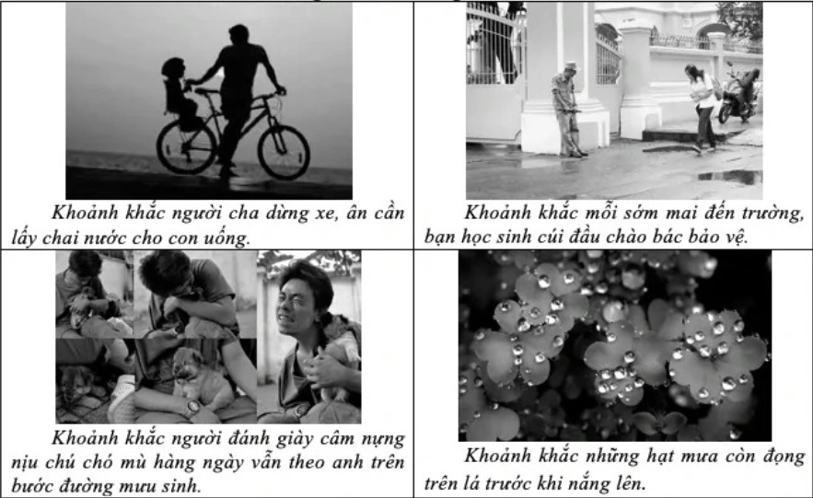Học sinh quan sát những hình ảnh sau:

Em hãy đặt một nhan đề cho các hình ảnh trên và viết bài văn theo nhan đề em đã đặt.

**HƯỚNG DẪN CHẤM**

Học sinh làm cảm nhận, đặt nhan đề theo cảm xúc riêng của mình, khuyến khích những bài làm mang tính sáng tạo, cảm nhận sâu sắc về sự việc, có bố cục rõ rang, có thể tham khảo các ý sau (hoặc theo ý tưởng của học sinh):

- Bốn hình ảnh có thể hiểu là: những khoảnh khắc kì diệu, gọi tên cách sống, yêu thương cho và nhận, đẹp đẽ giữa đời thường…

- Viết nhan đề cho từng bức ảnh, có lí lẽ (dẫn chứng), lồng vào suy nghĩ cảm xúc của học sinh

- Học sinh biết lật ngược vấn đề, biết phê phán về những điều trái ngược với những hình ảnh trên

- Học sinh nêu được thông điệp, bài học ý nghĩa

- Gợi ý các nhan đề cho các hình ảnh: tình yêu thương; sự cảm thông chia sẻ; hành động đẹp tử tế; tình phụ tử; giá trị cuộc sống; nghị lực sống; vẻ đẹp của thiên nhiên…

- Học sinh viết chữ rõ, đẹp, hình thức bài làm khoa học, hợp lí (2 điểm)

- Bài làm sâu sắc, có dẫn chứng, phê phán, bài học, thông điệp (7-8 điểm)

- Bài làm nêu được nhan đề, phân tích cảm nhận chưa sâu (5-6 điểm)

- Bài làm sơ sài, nội dung thiếu (3-4 điểm)

- Bài làm tỏ ra không hiểu đề, viết lan man (2-3 điểm)

- Bài làm lạc đề (1 điểm)

- Bỏ giấy trắng (0 điểm)